MANIFESTATION ANNONCÉE

Biel/Bienne, 18 mars 2021

C’est une première : le jeudi 27 mai prochain, la 14e Journée de la construction bois Bienne se déroulera en ligne ou sous une forme hybride. Les diverses possibilités d’interaction et de réseautage offriront une plus-value indéniable, et ce pour les participant-e-s en ligne également. Avec le thème « Construire en bois dans le respect du climat », la Haute école spécialisée bernoise BFH et Lignum/Cedotec Économie suisse du bois transmettent un signal clair : seules des solutions résolues et durables sont en mesure de répondre à l’objectif de politique climatique mondial visant à limiter le réchauffement à 2 °C au maximum.
Les effets du changement climatique sont un des défis majeurs de notre époque. Le secteur de la construction est responsable de 40 % de la consommation des ressources naturelles, de 40 % de la consommation d’énergie et de 50 % de la production de déchets à travers le monde. La Journée de la construction Bois Bienne 2021 s’interroge sur l’impact du bois en tant que ressource et matériel de construction ménageant le climat et neutre sur le plan climatique. Douze intervenant-e-s renommés issus des milieux scientifiques et économiques sont invités à s'exprimer durant cette journée intitulée « Construire en bois dans le respect du climat – la réponse à + 2 °C ». À l’aide d’exemples concrets, ils montreront à quoi pourrait et devrait ressembler une construction bois respectueuse du climat.
En tant que matériau naturel, le bois se prête bien à une utilisation dans la construction ménageant le climat. Mais le bois est-il écologiquement durable ? L’évaluation des différents matériaux et techniques de construction fait actuellement l’objet de discussions dans les milieux économiques, politiques et dans les médias. Construire avec du bois n’est pas forcément écologique ou neutre sur le plan climatique. Il faut un concept architectural intégré, avec une approche globale qui tienne compte à la fois de l’espace, de la technologie, des ressources et d’autres aspects.
Le programme de la Journée de la construction bois comporte quatre blocs thématiques : axé sur le climat, en adéquation avec le climat, en harmonie avec le climat et dans le respect du climat.
Politique et planification : axées sur le climat
Le premier bloc thématique de la Journée de la construction bois, « Politique et planification », met en lumière le contexte politique et culturel à l’aune du changement climatique et présente les avantages de la construction bois. Dans quelle mesure la politique, l’économie et la société s’influencent-elles sous l’effet de leurs interactions et interdépendances ? Le cadre politique, les exigences économiques, les mutations sociales et, de plus en plus souvent, les objectifs de durabilité des maitres d’ouvrage exigent des architectes une planification compatible avec les aspects écologiques et sociaux. La quête de valeurs durables ou les tendances actuelles en faveur d’un certain minimalisme pourraient susciter des concepts d’aménagement urbain et architectoniques davantage axés sur la question du climat.
Conception et enveloppe du bâtiment : en adéquation avec le climat
Le second bloc thématique de la matinée se penchera sur la compétence des client-e-s ainsi que sur des aspects de la conception des bâtiments en lien avec l’isolation thermique en été et une atmosphère intérieure équilibrée. D’un point de vue architectonique, une construction en adéquation avec le climat est à comprendre notamment ainsi : typologie et emplacement des bâtiments, planification intelligente de l’infrastructure et technique du bâtiment, conception d’espaces ouverts avec une part élevée de végétation et de zones d’infiltration, etc. Dans la construction bois, les aspects suivants sont en étroite interaction : utilisation solaire passive, stockage de la chaleur, isolation thermique en été, ventilation et refroidissement nocturne.
Construction et technologie : en harmonie avec le climat
L’après-midi sera placé sous le signe de la construction et de la technologie. Les intervenant-e-s évoqueront la bonne technique, les méthodes de construction ménageant les ressources et les possibilités de stockage de la chaleur dans la construction bois. Comment concevoir des bâtiments avec un investissement technique additionnel moindre ? Quelle place accorder au low-tech et au high-tech ? Le potentiel d’une planification en harmonie avec le climat sera démontré à l’aide de projets en préparation ou déjà réalisés.
Économie circulaire et construction bois : dans le respect du climat
Pour terminer, la Journée de la construction Bois abordera des questions cruciales liées à une utilisation respectueuse du climat du bois en tant que ressource et se penchera sur le thème de l’« économie circulaire ». Certes, le bois est un matériau neutre sur le plan climatique. Néanmoins, tous les bois ne se ressemblent pas : souvent, le bois n’est pas utilisé sous sa forme naturelle dans la construction mais plutôt comme produit industriel transformé. Il convient donc de porter un regard critique sur le bilan écologique et le cycle de vie complet du matériau. Seul le recyclage du bois permet d’obtenir un écobilan digne de ce nom. Quels scénarios d’avenir se dessinent dans ce domaine ? Si le marché du bois est pris d’assaut, deviendra-t-il une matière première renouvelable rare, sachant que le reboisement peut prendre des années ?
Les participant-e-s de cette manifestation spécialisée acquerront de nouvelles connaissances et des impulsions pour leur travail quotidien. Les intervenant-e-s sont des expert-e-s renommés issus des milieux scientifiques et économiques, et au bénéfice de connaissances solides et d’une longue expérience dans le thème abordé.
Liste des intervenant-e-s et de leurs domaines thématiques :
bfh.ch/ahb/journeebois
Journée de la construction Bois Bienne : plateforme nationale leader de la branche
La Journée de la construction bois est devenue, en tant que manifestation d’envergure nationale, une plateforme leader dans la branche. Elle offre aux cadres du secteur de la construction et du bois une formation continue ciblée, mais aussi l’occasion de se rencontrer et d’avoir des échanges. La manifestation est bilingue (allemand-français), avec des traductions simultanées dans l’autre langue. Cette journée s’adresse aux constructrices et constructeurs bois, ingénieur-e-s en construction bois, architectes, investisseurs et maitres d’ouvrage intéressés par une construction bois moderne et performante. Dans l’exposition spécialisée attenante, plus de 20 entreprises présentent leurs nouveaux produits, services et ébauches de solutions. Également présentée sous forme hybride, elle offrira aux visiteurs et visiteurs l’opportunité de s’entretenir avec les exposant-e-s. Pendant les pauses, vous aurez le temps de vous informer et de nouer des contacts.
En 2020, la Journée de la construction Bois avait été annulée en raison de la pandémie.
Le sponsor principal de la manifestation est l’entreprise Egg Holz Kälin AG.
Informations complémentaires : bfh.ch/ahb/journeebois
Images
Photo officielle de la manifestation | Journée de la construction Bois Bienne 2019 : la salle de conférence
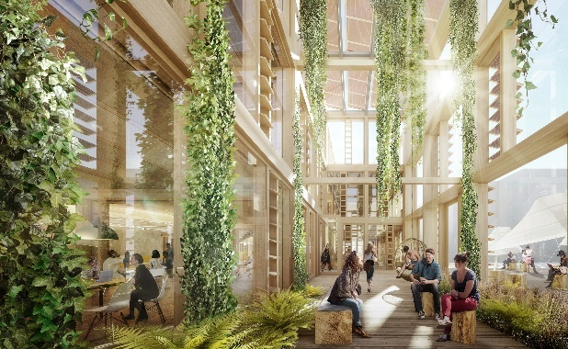  Source : Smart Living Lab, blueFACTORY, Fribourg – Mandant : BFF SA – Mandataires : Benisch Architekten, Drees&Sommer, ZPF Ingenieure | 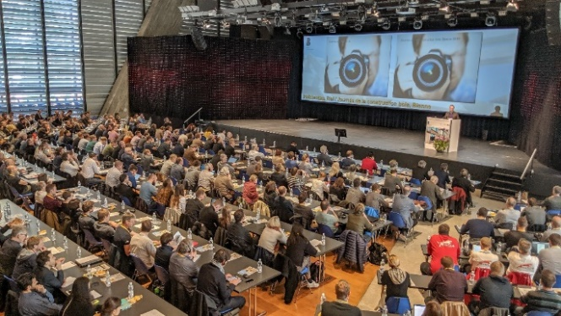
Journée de la construction Bois Bienne 2019 : l’exposition
